## Objetivo

Desarrollar un programa utilizando arquitectura cliente-servidor, que se comunicarán a través de sockets. El cliente debe disponer de una interfaz gráfica con dos botones, uno desplegará la hora y el otro la fecha. El servidor debe proveer la hora y la fecha según corresponda

## Desarrollo

1: El desarrollo se llevó acabo en Notepad++

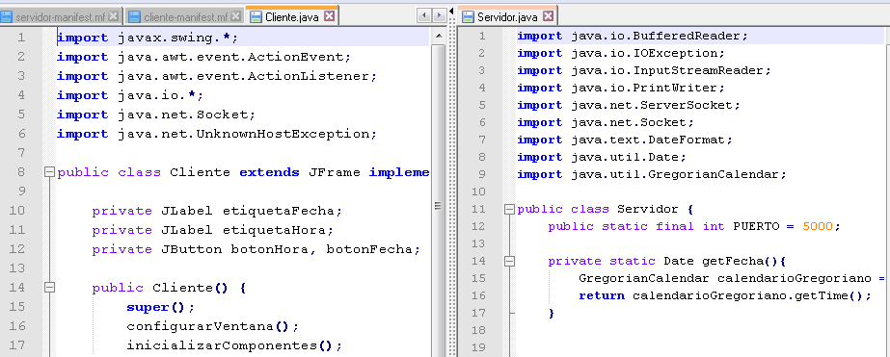

2: Para compilar se ejecutó el comando *javac* y se ejecutó con el comando *java*

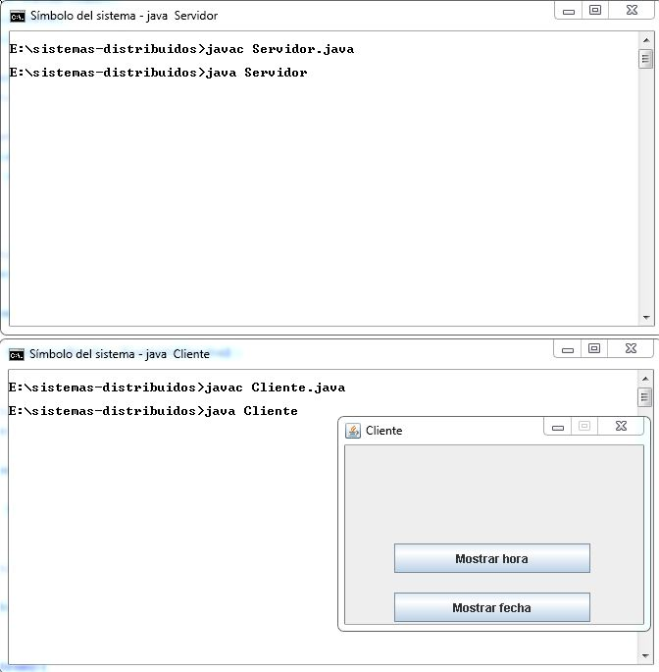

3: Se comprueba el funcionamiento del botón *Mostrar hora*

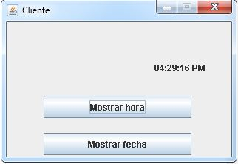

4: Se comprueba el funcionamiento del botón *Mostrar fecha*

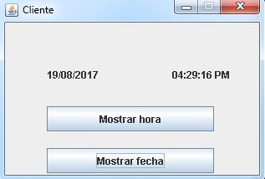

5: Procedemos a empaquetarlos como *jar*, añadiendo a cada uno su respectivo manifiesto y volviendo a jecutar para validar su correcto funcionamiento

